Andachten
für die Passionszeit 2026

Evangelische Kirche der Pfalz
(Protestantische Landeskirche)

und ihre Partnerkirche in Großbritannien,
die United Reformed Church

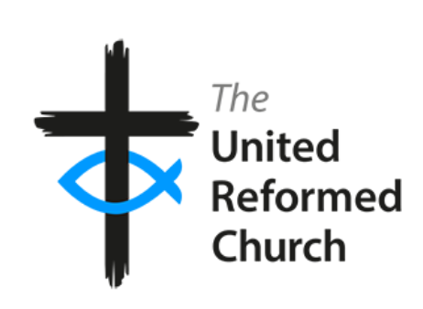


Quelle:
URC Prayer Handbook 2026
„Touching God“
Hrg. Susan Durber und Jonnie Hill

Deutsche Übersetzung:
Martin Henninger, Frankenthal

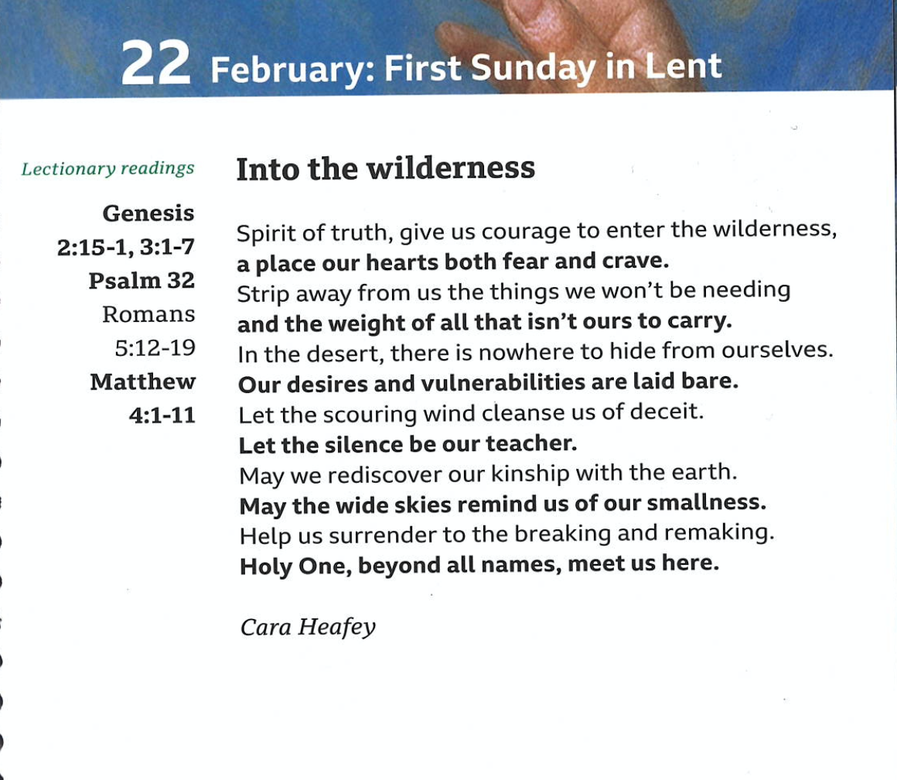

22. Februar: 1. Sonntag der Passionszeit
Lesungen:
1. Mose 2,15 – 3,7
Psalm 32
Römer 5, 12-19
Matthäus 4, 1-11
Auf in die Wildnis

Geist der Wahrheit, gib uns den Mut, in die Wildnis zu gehen,
einen Ort, den unser Herz fürchtet und ersehnt.
Nimm weg die Dinge, die wir nicht brauchen
und auch das Gewicht all dessen, was zu tragen nicht
unsere Aufgabe ist.
In der Wüste gibt es keinen Platz, an dem wir uns vor uns selbst verstecken können.
Unsere Sehnsüchte und unsere Verletzungen liegen
offen da.
Möge der Wüstenwind uns reinigen von jeder Täuschung
und das Schweigen uns Lehrer und Lehrerin sein.
Mögen wir unsere Verwandtschaft mit der Erde neu entdecken
und der weite Himmel uns daran erinnern, wie winzig
wir sind.
Hilf uns einzuwilligen in den Prozess des Werdens und Vergehens.
Heiliger, über allen Namen, begegne uns hier.

Cara Heafey
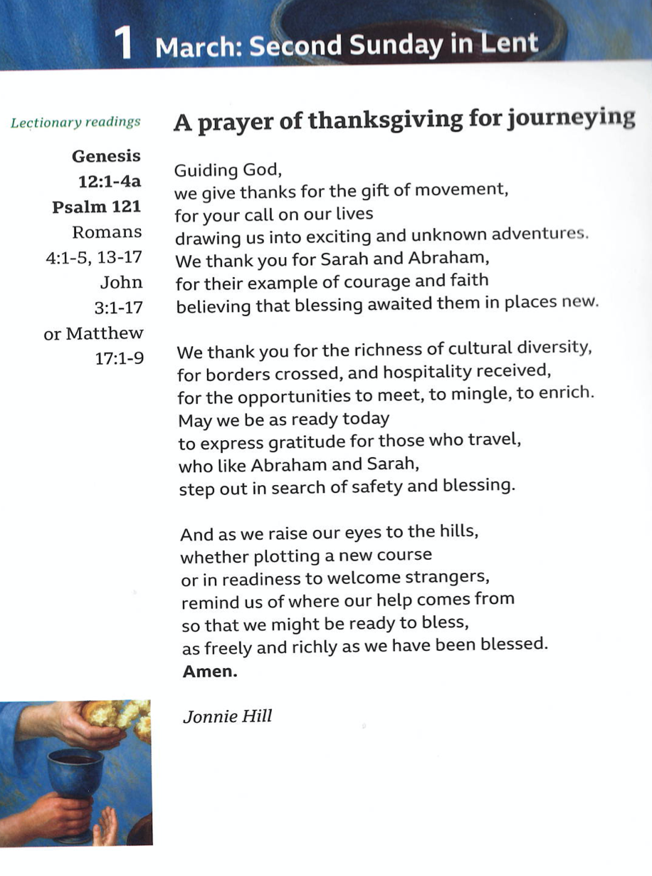

1. März: 2. Sonntag der Passionszeit

Ein Dankgebet für das Unterwegssein
Lesungen:
1. Mose 12, 1-4a
Psalm 121
Römer 4, 1-5 +13-25
Johannes 3, 1-17
oder
Matthäus 17, 1-9

Richtung weisender Gott,
wir danken dir für das Geschenk der Bewegung,
für deinen Ruf in unser Leben,
der uns in unbekannte und aufregende Abenteuer hineinzieht.
Wir danken dir für Sarah und Abraham,
für ihr Vorbild an Mut und Glauben,
für ihr Vertrauen, dass am neuen Ort Segen auf sie wartet.

Wir danken dir für den Reichtum kultureller Vielfalt,
für Grenzen, die überschritten, für Gastfreundschaft, die empfangen wird,
für Gelegenheiten, sich zu treffen, sich auszutauschen, einander zu bereichern.
Lass Dankbarkeit wachsen für die, die unterwegs sind,
die wie Abraham und Sarah aufbrechen in der Suche nach Sicherheit und Segen.

Während wir so unsere Augen aufheben zu den Bergen,
sei es in der Vorbereitung eines neuen Kurses
oder in der Bereitschaft, Fremde willkommen zu heißen,
erinnere uns daran, woher unsere Hilfe kommt,
damit wir bereit werden zu segnen,
so frei und großzügig wie wir selbst gesegnet sind.

Jannie Hill
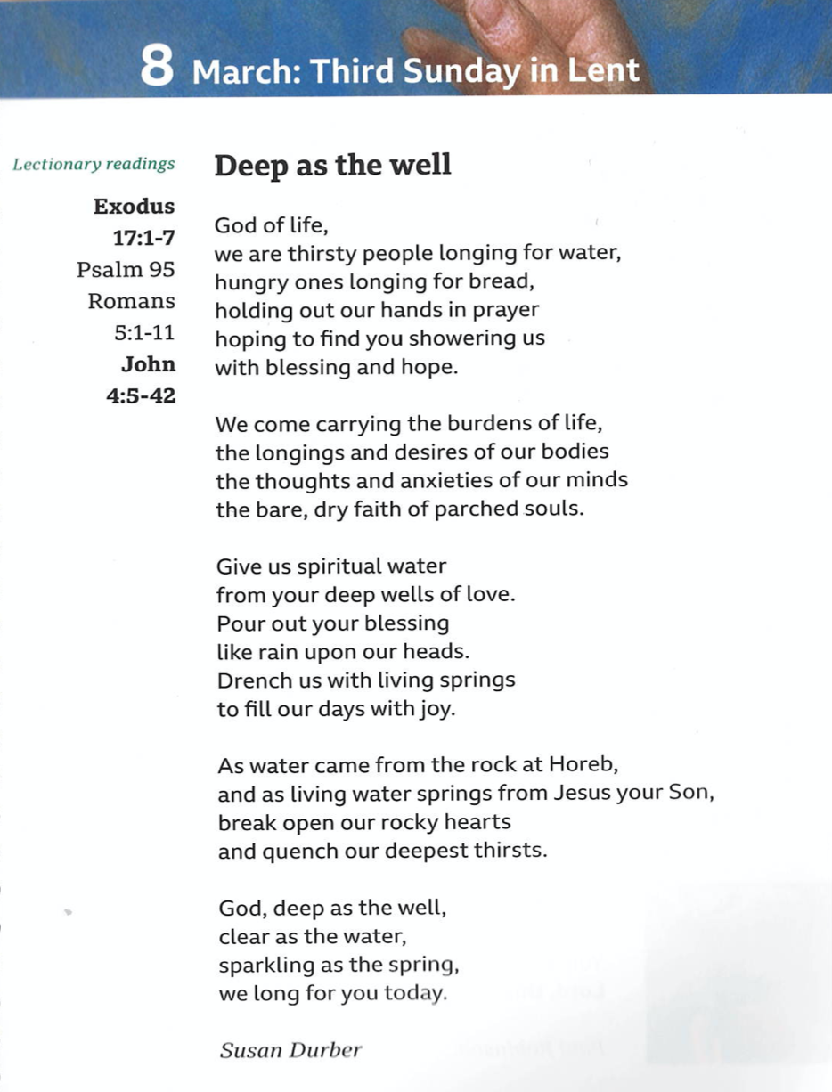

8. März: 3. Sonntag der Passionszeit

Tief wie der Brunnen
Lesungen:
2. Mose 7, 1-7
Psalm 95
Römer 5, 1-11
Johannes 4, 5-42

Gott des Lebens,
wir sind durstig und sehnen uns nach Wasser,
wir sind hungrig und sehnen uns nach Brot.
Betend öffnen wir unsere Hände
und hoffen, dass du Segen und Hoffnung auf uns regnen lässt.
Wir kommen mit der Last unseres Lebens,
mit den Wünschen und Sehnsüchten des Leibes,
den Kopf voller Gedanken und Ängste
und in der leeren Seele ein nackter ausgetrockneter Glaube.
Gib uns Wasser aus dem tiefen Brunnen deiner Liebe.
Gieß deinen Segen über uns aus
wie Regen auf unsere Köpfe.
Lass uns eintauchen in Quellen lebendigen Wassers und fülle unsere Tage mit Freude.
Wie das Wasser damals am Horeb aus dem Felsen kam,
und lebendiges Wasser aus Jesus Christus, deinem Sohn,
so brich auf unsere steinernen Herzen
und stille unseren tiefsten Durst.
Gott, tief wie der Brunnen,
klar wie das Wasser,
sprudelnd wie die Quelle,
wir sehnen uns heute nach dir.

Susan Durber
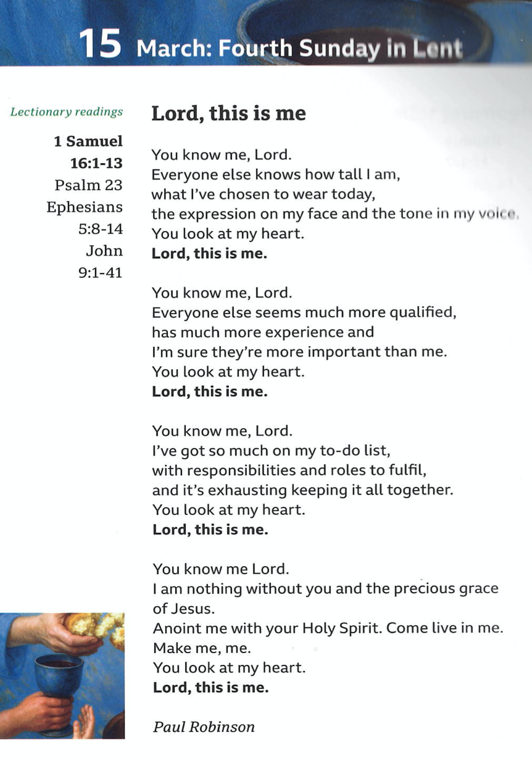

15. März: 5. Sonntag der Passionszeit

Herr, das bin ich
Lesungen:
1. Samuel 16, 1-13
Psalm 23
Epheser 5,8-14
Johannes 9, 1-41
Du kennst mich, Herr.
Alle anderen wissen, wie groß ich bin,
für welche Kleidung ich mich heute entschieden habe,
sehen meinen Gesichtsausdruck und hören den Ton meiner Stimme.
Du schaust mein Herz an.
Herr, das bin ich.
Du kennst mich, Herr.
Alle anderen scheinen geeigneter zu sein,
mehr Erfahrung zu haben, und,
ich bin mir sicher, sie sind auch wichtiger als ich.
Du schaust mein Herz an.
Herr, das bin ich.
Du kennst mich, Herr.
Ich habe so viel auf meiner To-Do-Liste,
habe Verantwortung und Rollen, die ich ausfüllen soll,
und es ist ermüdend, alles zusammen zu halten.
Du schaust mein Herz an.
Herr, das bin ich.
Du kennst mich, Herr.
Ich bin nichts ohne dich und ohne Jesu kostbare Gnade.
Salbe mich mit deinem Heiligen Geist.
Komm und lebe in mir.
Gib mir mein wahres Selbst.
Du schaust mein Herz an.
Herr, das bin ich.

Paul Robinson

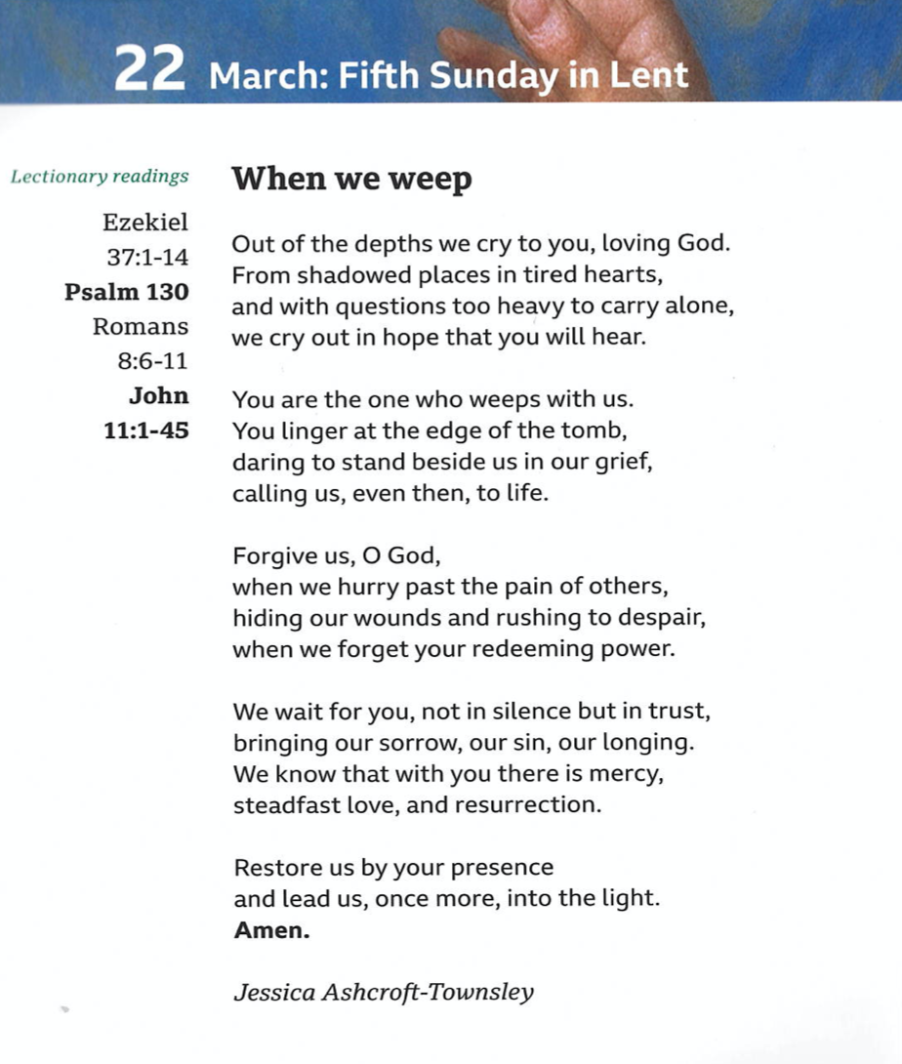

22. März: 5. Sonntag der Passionszeit

Wenn wir weinen
Lesungen:
Ezechiel 37, 1-14
Psalm 130
Römer 8, 6-11
Johannes 11, 1 - 45
Aus der Tiefe rufen wir zu dir, Gott der Liebe.
Aus dem Schatten unserer müden Herzen,
und mit Fragen, zu schwer sie alleine zu tragen.
Wir rufen zu dir in der Hoffnung, dass du uns hörst.
Du bist doch der, der mit uns weint.
Du verweilst am Rande des Grabes,
du hältst es aus, neben uns zu stehen in unserer Trauer,
und rufst uns, sogar dann, zurück ins Leben.
Vergib uns, Gott,
wenn wir am Schmerz anderer vorbei hasten,
unsere Wunden verbergend und eilig auf dem Weg zur Verzweiflung,
wenn wir deine Macht zur Erlösung vergessen.
Wir warten auf dich, nicht im Schweigen sondern im Vertrauen
bringen wir unsere Trauer, unsere Sünde, unsere Sehnsucht zu dir.
Wir wissen, bei dir ist Erbarmen,
Liebe ohne Ende, und Auferstehung.
Erneuere uns durch deine Gegenwart
und führe uns, noch einmal, ins Licht.
Amen.

Jessica Ashcroft-Townsley

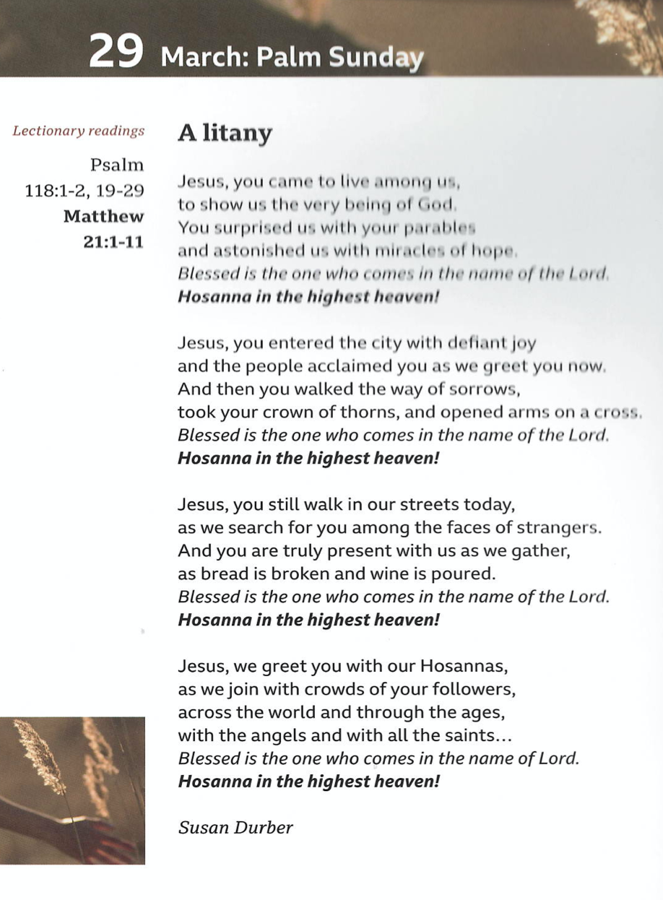
Lesungen:
Psalm 118, 1-2+
19-29
Matthäus 21,1-11
29. März: Palmsonntag

Eine Litanei
Jesus, du bist gekommen, um unter uns zu leben und
uns zu zeigen, wie Gott wirklich ist.
Du hast uns überrascht mit deinen Gleichnissen
und mit den Wundern der Hoffnung unser Erstaunen geweckt.
Gesegnet, der da kommt im Namen des Herrn.
Hosianna in der Höhe.
Jesus, du hast die Stadt mit trotziger Freude betreten
und die Leute haben dir zugejubelt wie wir heute.
Und dann bist du den Weg des Leides gegangen,
nahmst deine Dornenkrone und hast deine Arme am Kreuz geöffnet.
Gesegnet, der da kommt im Namen des Herrn.
Hosianna in der Höhe.
Jesus, auch heute noch bist du unterwegs auf unseren Straßen,
und wir suchen nach dir in den Gesichtern der Fremden.
Du bist wirklich bei uns, wenn wir uns versammeln,
wenn das Brot gebrochen und der Wein ausgeschenkt wird.
Gesegnet, der da kommt im Namen des Herrn.
Hosianna in der Höhe.
Jesus, wir begrüßen dich mit unseren Hosiannas,
gemeinsam mit allen, die dir nachfolgen,
überall und durch die Zeiten;
mit den Engeln und allen Heiligen…
Gesegnet, der da kommt im Namen des Herrn.
Hosianna in der Höhe.
Susan Durber
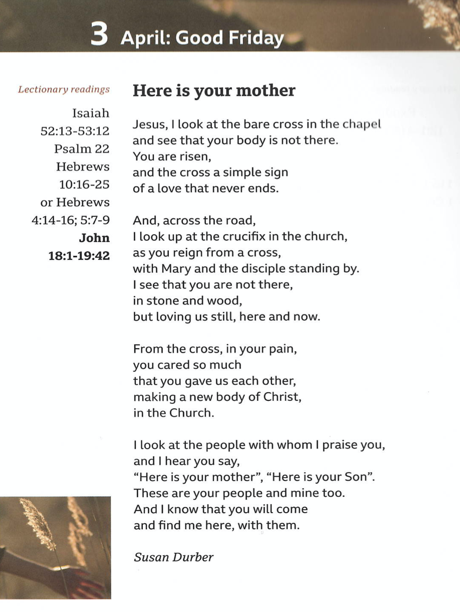

3. April: Karfreitag

Hier ist deine Mutter
Lesungen:
Jesaja 52,13-53,12
Psalm 22
Hebräer 10, 16-25
Oder
Hebräer 4,14-16 und 5, 7-9
Johannes 18,1 -
19,42

Jesus, ich schaue auf das leere Kreuz in unserer Kapelle.
Ich sehe, dein Leib ist nicht da.
Du bist auferstanden,
und das Kreuz wird zum Zeichen,
dass deine Liebe niemals endet.
Auf der anderen Straßenseite
schaue ich hoch zum Kreuz der anderen Kirche
und verstehe:du regierst, auch vom Kreuz,
während Maria und die Jünger darunter stehen.
Ich sehe, du bist nicht da
in Stein und Holz,
und liebst uns doch, hier und jetzt.
Noch vom Kreuz, in deinem Schmerz,
hast du dich so sehr um uns gesorgt,
dass du uns einander geschenkt hast;
so werden wir zum neuen Leib Christi
als Kirche.
Ich schaue auf die Menschen, die mit mir Gottesdienst feiern
und höre dich sagen:
„Da ist deine Mutter.“ „Da ist dein Sohn.“
Das sind die Menschen, die zu dir und auch zu mir gehören.
Und ich weiß, du wirst kommen und mich hier finden,
mit und unter ihnen.

Susan Durber

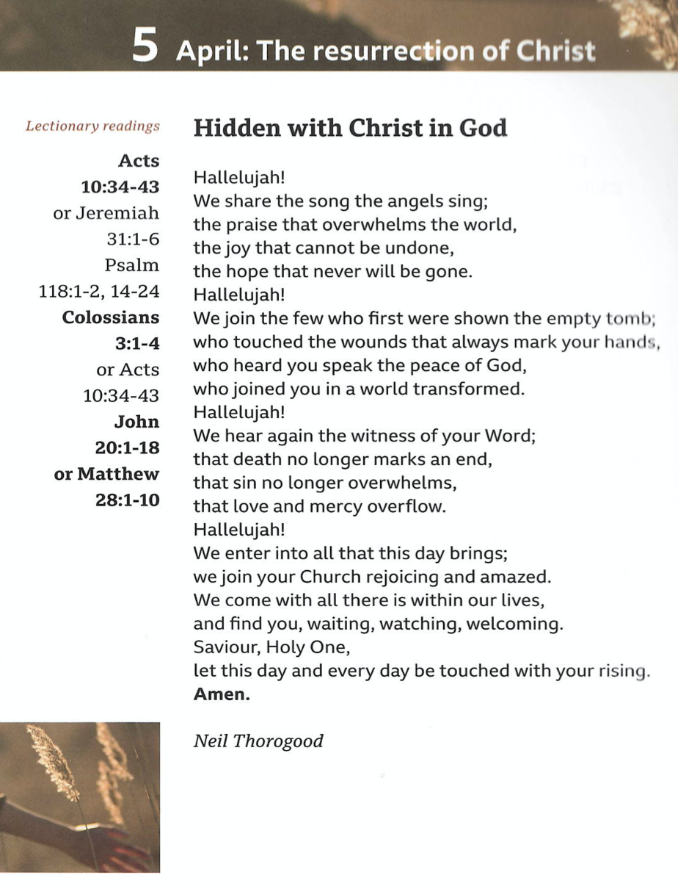

5. April, Ostersonntag: Die Auferstehung Christi

Verborgen mit Christus in Gott
Lesungen:
Apostelgeschichte 10, 34-43
Oder Jeremia 31,
1-6
Psalm 118, 1-2 und 14-24
Kolosser 3, 1-4
Johannes 20, 1-18
Oder
Matthäus 28, 1-10

Halleluja!
Wir stimmen ein in den Gesang der Engel;
das Lob, das die Welt überwältigt;
die Freude, die niemand nehmen kann;
die Hoffnung, die nie vergeht.
Halleluja.
Wir mischen uns unter die wenigen,
denen als erste das leere Grab gezeigt wurde;
die die Wunden berührten, die auf immer deine Hände zeichnen;
die hörten, wie du den Frieden zugesprochen hast;
die mit dir Anteil bekamen an einer neuen Welt.
Halleluja.
Wir hören wieder das Zeugnis deines Wortes,
dass der Tod nicht länger das Ende ist,
dass Sünde uns nicht länger überwältigt,
die Botschaft vom Liebe und Gnade in Fülle.
Halleluja.
So treten wir ein in alles, was dieser Tag bringt;
in Freude und Wunder werden wir Teil deiner Kirche.
Wir kommen mit allem, was unser Leben ausmacht
und finden dich
wartend, er-wartend, willkommen heißend.
Retter, Heiliger,
lass diesen Tag und jeden Tag von deiner Auferstehung erfüllt sein.
Amen.
Neil Thorogood

